DECRETO NÚMERO 1791 DE 2012
(agosto 28)

por el cual se modifica la Planta de Personal de la Dirección Nacional de Estupefacientes en Liquidación.
El Presidente de la República de Colombia, en uso de sus facultades constitucionales y legales y, en especial de las previstas en el numeral 14 del artículo 189 de la Constitución Política y el artículo 115 de la Ley 489 de 1998, Decreto-ley 254 de 2000 modificado por la Ley 1105 de 2006 y el Decreto número 3183 de 2011, y

CONSIDERANDO:
Que mediante Decreto número 3183 del 2 de septiembre de 2011, se suprime la Dirección Nacional de Estupefacientes, se ordena su liquidación;

Que el liquidador, mediante Resolución número 0124 de fecha 3 de noviembre de 2011 adoptó el programa de supresión de cargos, modificándolo a través de las Resoluciones número 0073 del 8 de febrero de 2012, y número 280 del 27 de abril de 2012, de conformidad con lo dispuesto en el numeral 17 del artículo 6° del Decreto número 3183 de 2011 y que conforme con el programa de supresión de cargos de la Dirección Nacional de Estupefacientes en Liquidación, se hace necesario suprimir veintitrés (23) empleos;

Que para dar cumplimiento al artículo 46 de la Ley 909 de 2004, modificado por el artículo 228 del Decreto-ley 019 de 2012 y los artículos 95 a 97 del Decreto número 1227 de 2005, el liquidador de la Dirección Nacional de Estupefacientes en Liquidación, presentó al Departamento Administrativo de la Función Pública la justificación técnica, para efectos de modificar la planta de personal, la cual obtuvo concepto técnico favorable de este Departamento Administrativo;

Que la Dirección General del Presupuesto Público Nacional del Ministerio de Hacienda y Crédito Público, emitió concepto favorable para la modificación de la planta de cargos de la Dirección Nacional de Estupefacientes en Liquidación,

DECRETA:
Artículo 1°. Suprímense de la planta de personal de la Unidad Administrativa Especial - Dirección Nacional de Estupefacientes en Liquidación establecida mediante Decreto número 2569 de 2003 los siguientes cargos:
DESPACHO DEL DIRECTOR

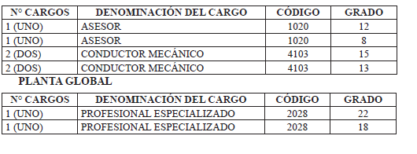
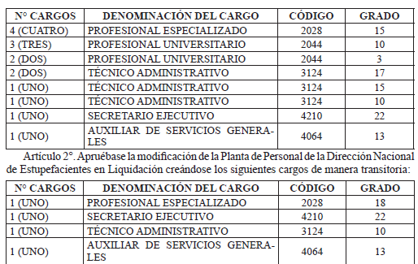

Parágrafo. En defensa de la garantía constituida por el fuero sindical, los cargos relacionados anteriormente, se mantendrán transitoriamente en la planta de personal de la Dirección Nacional de Estupefacientes en Liquidación, hasta la fecha de ejecutoria de la sentencia que autoriza el levantamiento del fuero sindical; al vencimiento del término de este fuero contemplado en la ley o a la terminación del proceso de liquidación, fecha a partir de la cual se entenderán retirados del servicio.

Artículo 3°. Apruébase la modificación de la Planta de Personal de la Dirección Nacional de Estupefacientes en Liquidación creándose el siguiente cargo de manera transitoria:

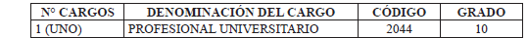
Parágrafo. Por tratarse de un cargo ocupado por (1) una funcionaria que se encuentra en licencia de maternidad se mantendrá transitoriamente en la planta de personal de la Dirección Nacional de Estupefacientes en Liquidación, en cumplimiento del artículo 51 de la Ley 909 de 2004, cargo que quedará automáticamente suprimido a partir del vencimiento del término legal señalado para la protección a la maternidad o al término de la liquidación definitiva de la entidad.

Artículo 4°. Vigencia. El presente decreto rige a partir de la fecha de su publicación y modifica en lo pertinente el Decreto número 2569 de 2003 y demás disposiciones que le sean contrarias.

Publíquese y cúmplase.

Dado en Bogotá, D. C., a 28 de agosto de 2012.

JUAN MANUEL SANTOS CALDERÓN

El Ministro de Hacienda y Crédito Público,

Juan Carlos Echeverry Garzón.

La Ministra de Justicia y del Derecho,

Ruth Stella Correa Palacio.

La Directora del Departamento Administrativo de la Función Pública,

Elizabeth Rodríguez Taylor

Nota: Este documento fue tomado directamente de la versión PDF del Diario Oficial 48.536 del martes 28 de agosto del 2012 de la Imprenta Nacional (www.imprenta.gov.co)

